Министерство образования и науки Российской Федерации  
Государственное бюджетное образовательное учреждение высшего профессионального образования  
Российский государственный педагогический университет им. А. И. Герцена.

**Сети и телекоммуникации.**

**Лабораторная работа № 1.**

**Использование виртуальных машин для изучения**

**сетевого взаимодействия операционных систем**

Выполнила

студентка 3 курса,   
ИКНИТО

Волкова А. И.

Санкт-Петербург

2017 г.

Виртуальная машина - Windows Server 2003

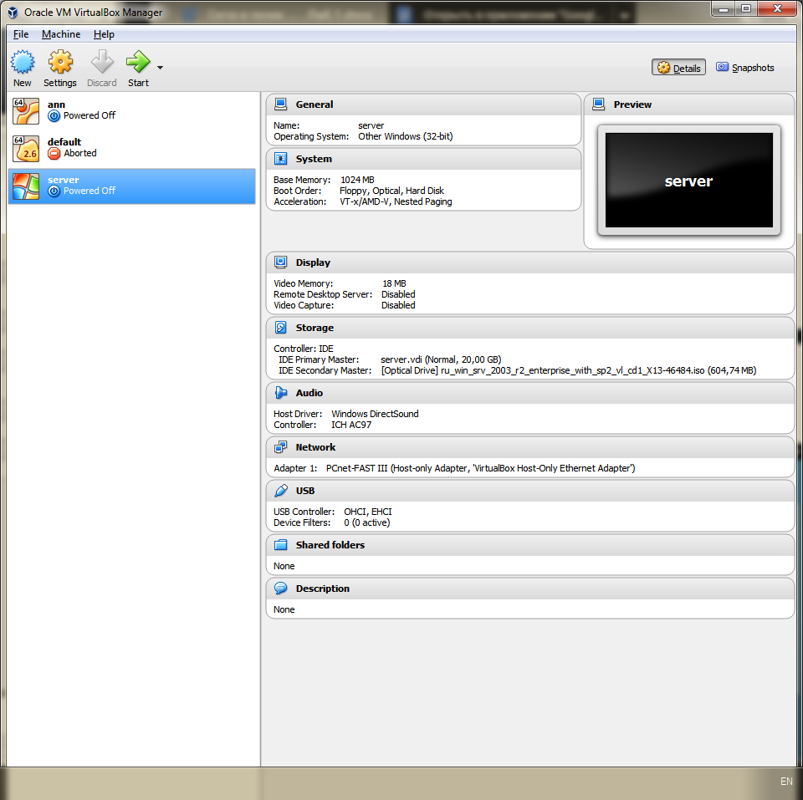

Виртуальная машина - Linux

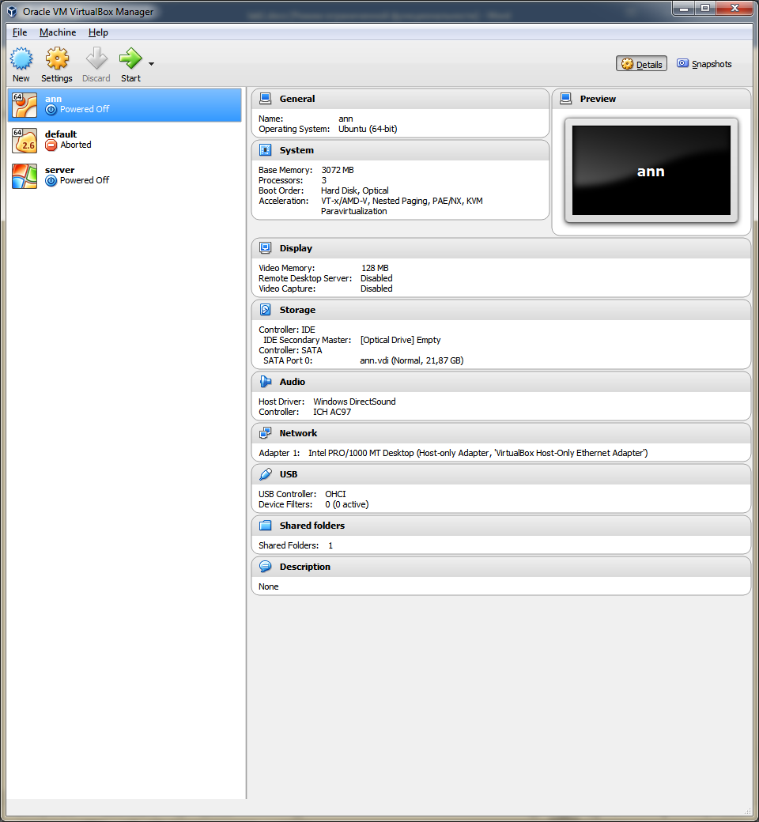

Проверка сетевого взаимодействия

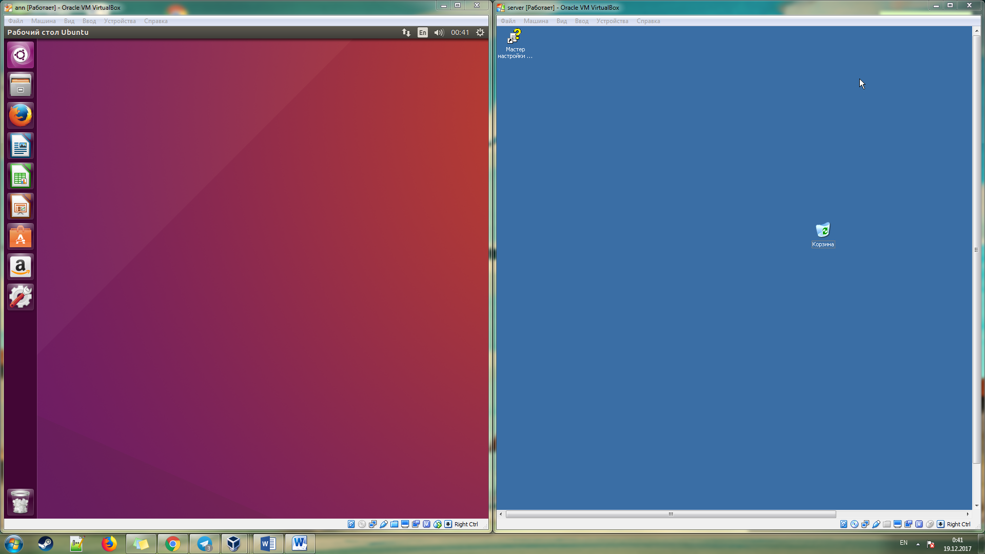

Настройки адаптера виртуальной машины (Linux)

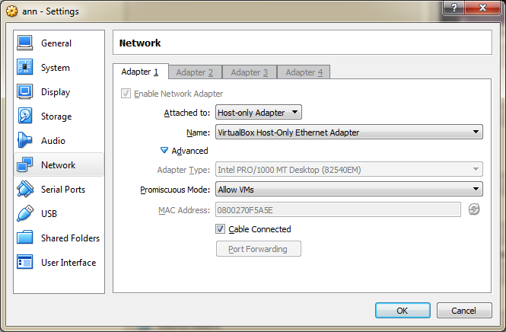

Настройки адаптера виртуальной машины (Windows Server 2003)

